Министерство образования науки Российской Федерации
Федеральное государственное бюджетное образовательное учреждение высшего образования «Московский авиационный институт (национальный исследовательский университет)»
«Информационные технологии и прикладная математика»

Курсовой проект
По курсу «Вычислительные системы»
1 семестр

Задание 3:
«Приближённые значения. Табулирование функции»
Группа: | М8О-106Б-21
Студент: | Орусский В.Р.
Преподаватель: | Дубинин А.В.
Оценка:
Дата:

Оглавление
Введение 3
Постановка задачи 4
Вариант 8: 4
Теоретическая часть 5
Ряд Тейлора 5
Машинный ноль (Машинный нуль) 5
Машинный эпсилон 5
IEEE 754 6
Описание алгоритма 7
Исходный код программы: 8
Переменные в программе: 9
Входные данные: 9
Выходные данные 9
Протокол исполнения и тесты 10
Тест №1 10
Тест №2 10
Тест №3 11
Тест №4 12
Вывод 13
Список литературы 14

Введение
Изучить ряды Тейлора и определение, и нахождение машинного эпсилона, с определённой точностью которого найти приближённое значение функции данной нам функции.

Постановка задачи
Составить программу на Си, которая печатает таблицу значений элементарной функции, вычисленной двумя способами: по формуле Тейлора и с помощью встроенных функций языка программирования. В качестве аргументов таблицы взять точки разбиения отрезка [a, b] на n равных частей (n+1 точка включая концы отрезка), находящихся в рекомендованной области хорошей точности формулы Тейлора. Вычисления по формуле Тейлора проводить по экономной в сложностном смысле схеме с точностью ε * 10^{k}, где ε - машинное эпсилон аппаратно реализованного вещественного типа для данной ЭВМ, а k – экспериментально подбираемый коэффициент, обеспечивающий приемлемую сходимость. Число итераций должно ограничиваться сверху числом порядка 100. Программа должна сама определять машинное ε и обеспечивать корректные размеры генерируемой таблицы.

Вариант 8:
Ряд Тейлора:
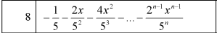
Функция:
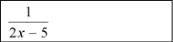
Значения a и b соответственно:
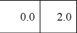

Теоретическая часть
Ряд Тейлора — разложение функции в бесконечную сумму степенных функций. Многочлен Тейлора применяется при аппроксимации функции многочленами. Сама она является следствием теоремы Лагранжа о среднем значении дифференцируемой функции. В случае x₀=0 формула называется рядом Маклорена.
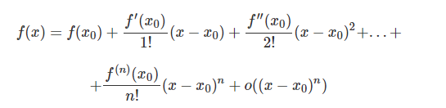
Машинный ноль (Машинный нуль) — числовое значение с таким отрицательным порядком, которое воспринимается машиной как ноль.
Машинный эпсилон - числовое значение, меньше которого невозможно задавать относительную точность для любого алгоритма, возвращающего вещественные числа. Абсолютное значение для машинного эпсилон зависит от разрядности сетки применяемой ЭВМ и от разрядности используемых при расчёте типа данных. Формально машинный эпсилон определяется, как минимальное число ε, удовлетворяющее равенству 1 + ε > 1. Альтернативное определение — максимальное ε, для которого справедливо равенство 1+ε=1. Фактически, два отличных от нуля числа являются равными с точки зрения машинной арифметики, если их модуль разности меньше или не превосходит машинный эпсилон.
В языке Си существуют специальные константы FLT_EPSILON, DBL_EPSILON и LDBL_EPSILON являющиеся «машинным эпсилон», для определённого типа данных, сокращение которого пишется в начале константы. FLT=Float => м.э.(машинный эпсилон) для типа float = 2−23 ≈ 1.19e-07, DBL=Double => м.э. для типа double = 2−52 ≈ 2.20e-16 и LDBL=long double => м.э. для типа long double = 2−63 ≈ 1.08e-19.

IEEE 754 — широко используемый стандарт двоичной арифметики чисел с плавающей точкой (запятой), описывающий формат представления действительных чисел.
Стандарт описывает:
- формат чисел с плавающей точкой: мантисса, экспонента (показатель), знак числа;
- представление положительного и отрицательного нуля, положительной и отрицательной бесконечностей, а также нечисла́ (англ. Not-a-Number, NaN);
- исключительные ситуации: деление на ноль, переполнение, потеря значимости, работа с денормализованными числами и другие;
- операции: арифметические и другие.

Представление числа в памяти по стандарту IEEE 754 основывается на нормализованной экспоненциальной записи числа, через мантиссу и порядок, где мантисса принимает значение от 1 (включительно) до основания системы счисления (не включая). Для представления числа типа double в памяти отводится 64 бита (8 байт) и имеет диапазон представления от 4,94⋅10⁻³²⁴ до 1.79 * 10³⁰⁸:
1 бит знак + 10 бит — показатель (порядок),
1 бит знак + 52 бита — знак и мантисса.

Описание алгоритма
Первым делом необходимо найти машинный эпсилон, на котором будет основываться точность вычисления. Это делается до тех пор пока 1 + ε > 1, при том что ε изначально равен 1.0, а на каждой итерации мы его делим пополам.
Суммируем члены разложения ряда Тейлора до тех пор, пока количество членов не достигнет 100, либо разница между k-ым и k+1-ым членом ряда Тейлора не станет меньше машинного эпсилона.

Исходный код программы:
/*
КП №3
Вариант №8
*/
#include <stdio.h>
#include <math.h>
double get_machine_epsilon() {
double epsilon = 1.0;
while ((1.0 + epsilon / 2.0) > 1.0) {
epsilon /= 2.0;
}
return epsilon;
}
double func(double x) {
return 1.0 / (2.0 * x - 5.0);
}
int main() {
double start = 0.0, end = 2.0;
int n, accuracy_factor;
scanf("%d %d", &n, &accuracy_factor);
double interval = (end - start) / n;
double epsilon = get_machine_epsilon();
epsilon = epsilon * pow(10, 16 - accuracy_factor);
printf("Epsilon is: %.32f \n", epsilon);
double value_by_Tailor, value_by_Ctools;
double prev_value_by_Tailor;
int n_for_Tailor;
double x_for_polynomial = start;
for (int i = 0; i <= n; i++) {
value_by_Ctools = func(x_for_polynomial);
value_by_Tailor = -1.0 / 5.0;
prev_value_by_Tailor = 0;
n_for_Tailor = 1;
int count_of_iter = 0;
while (fabs(value_by_Tailor - prev_value_by_Tailor) > epsilon && count_of_iter < 100){
n_for_Tailor++;
count_of_iter++;
prev_value_by_Tailor = value_by_Tailor;
value_by_Tailor -= (pow(2, n_for_Tailor - 1) * pow(x_for_polynomial, n_for_Tailor - 1)) / pow(5, n_for_Tailor);
printf("%d of Teilor: %.*f\n", n_for_Tailor, accuracy_factor, value_by_Tailor);
}
printf("x|%.2f|\t Tailor|%.*f|\t C tools|%.*f|\t count of iteration|%d|\t difference|%.*f|\t\n", x_for_polynomial, accuracy_factor + 1 , value_by_Tailor, accuracy_factor + 1, value_by_Ctools, count_of_iter, accuracy_factor + 1,
fabs(value_by_Ctools - value_by_Tailor));
x_for_polynomial += interval;
}
}

Переменные в программе:
Название | Тип данных | За что отвечает
start | double | Начальное значение отрезка
end | double | Конечное значение отрезка
n | integer | Кол-во равных кусков отрезка [a;b]
accuracy_factor | integer | Точность
interval | double | Разница между разделёнными частями отрезка
epsilon | double | Машинный эпсилон
value_by_Tailor | double | Значение k+1-ого члена по Тейлору
prev_value_by_Tailor | double | Значение k-ого члена по Тейлору
value_by_Ctools | double | Значение вычисленное средствами Си
n_for_Tailor | integer | n-ый член Тейлора
count_of_iter | integer | Количество итераций (на 1 меньше последнего члена)
x_for_polynomial | double | Текущее значение x из отрезка для функций

Входные данные:
На вход с клавиатуры подаются два целых числа n (0≤n≤100) – число разбиений отрезка на равные части, accuracy_factor (0≤ accuracy_factor ≤16) — коэффициент для вычисления точности формулы Тейлора.

Выходные данные
В начале программа выводит вычисленное нами значение машинного эпсилона, а затем N+1 строку, содержащую сведения о вычислении n-ого значения x с помощью ряда Тейлора и функций Си.
Каждая строка содержит значение x, для которого вычисляется функция, число, вычисленное с помощью формулы Тейлора, число, полученное с помощью встроенных функций языка, количество итераций, потребовавшихся для вычисления функции рядом Тейлора (последний член ряда), и разница двух полученных значений.

Протокол исполнения и тесты

Тест №1
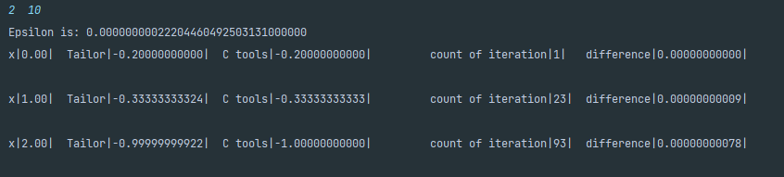

Тест №2
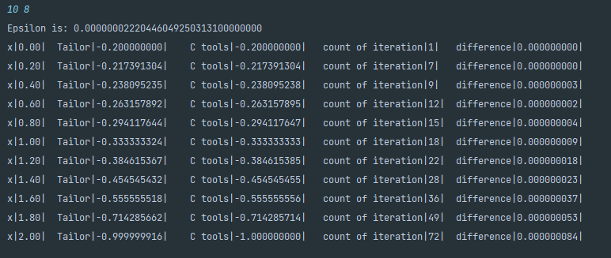

Тест №3
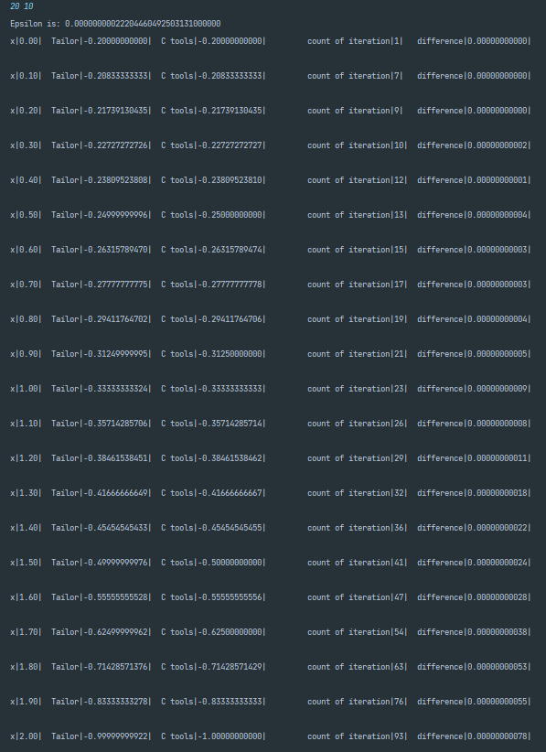

Тест №4
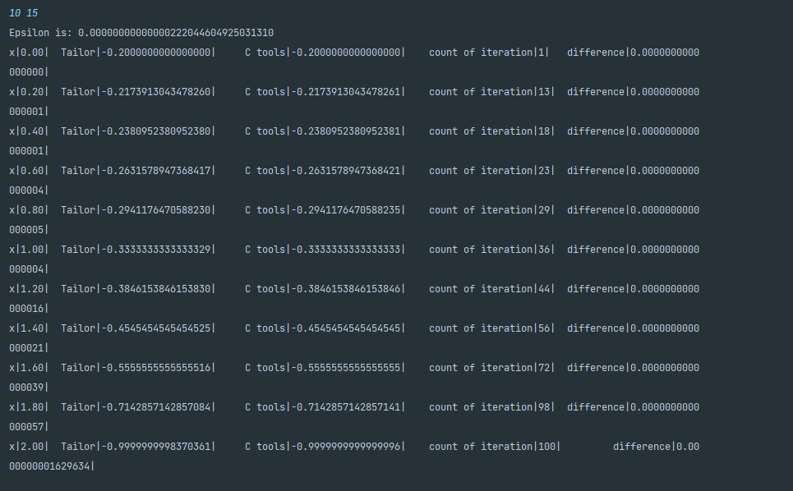

Вывод
В работе описано определение машинного эпсилон, описана формула Тейлора и составлен алгоритм реализации вычисления значения функции с заданной точностью для определённого заранее числа точек на отрезке. Было очень полезно и интересно использовать знания математического анализа на практике в программировании.

Список литературы
- https://ru.wikipedia.org/wiki/Число_с_плавающей_запятой - статья про представление чисел с плавающей точкой (запятой) в ПК.
- https://ru.wikipedia.org/wiki/IEEE_754-2008 - статья про стандарт IEEE.
- https://ru.wikipedia.org/wiki/Машинный_ноль – машинный ноль и эпсилон.
- https://portal.tpu.ru/SHARED/k/KONVAL/Sites/Russian_sites/Calc1-ru/6/01.htm - Ряд Тейлора.

